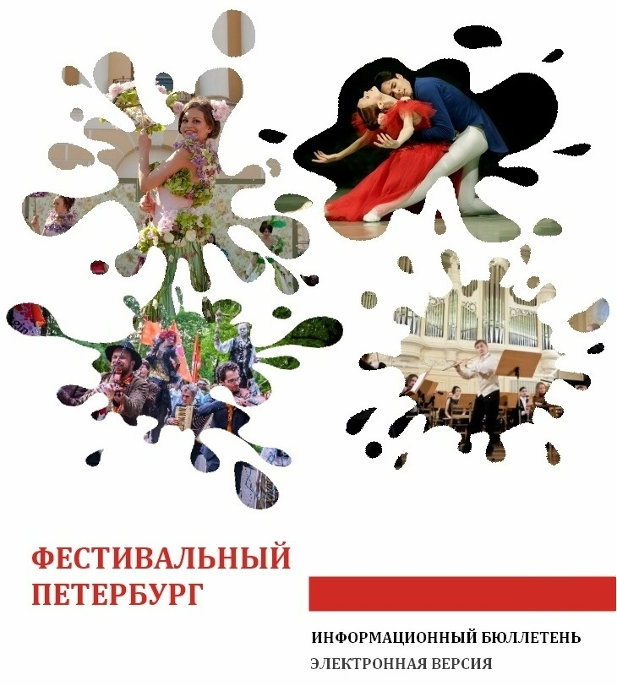

● «НОВОГОДНЯЯ СКАЗКА ПАВЛОВСКОГО ДВОРЦА». | ● 1 - 5.01
  Организаторы: Государственный музей-заповедник “Павловск”
  (т. 452-12-14)
  Государственный музей-заповедник “Павловск”
● Творческий конкурс на лучшее прочтение рассказов Василия Макаровича ШУКШИНА. | ● 1.01 - 24.02
  Организаторы: Фонд возрождения национального культурного наследия “Формула успеха” им. В. М. Шукшина (т. 8-967-172-38-21,
  8-499-242-49-12)
  Киноцентр “Ленфильм”
● Год российского кино. | ● 1.01 - 31.12
  Организаторы: Министерство культуры Российской Федерации
  (т. 8-495-629-80-80)
  кинотеатры, музеи, библиотеки
● Х Всероссийский открытый конкурс композиторов  им. А. П. Петрова в номинации «Симфоническая музыка». | ● 1.01 - 31.12
  Организаторы: Оргкомитет Конкурса (т. 314-72-36, 929-22-48)
  Академическая филармония
  им. Д. Д. Шостаковича
● Рождественский фестиваль «GRATULARI». | ● 2 - 8.01
  Организаторы: Оргкомитет Фестиваля (т. 710-84-46)
  Концертный зал
  “Яани Кирик”
● Фестиваль рождественских музыкальных сказок. | ● 2 - 9.01
  Организаторы: “Петербург-концерт” (т. 710-40-62)
  “Петербург-концерт” (Музыкально-театральный зал
  “Дом Кочневой”)
● Зимний фестиваль кукольных спектаклей «СУНДУЧОК СКАЗОК». | ● 2 - 10.01
  Организаторы: Петербургский музей кукол (т. 327-72-24)
  Петербургский музей кукол
● Рождественский фестиваль камерных кукольных театров  на Елагином острове. | ● 3 - 7.01
  Организаторы: Центральный парк культуры и отдыха имени
  С. М. Кирова (т. 430-03-71, 430-30-80, 430-11-71)
  Центральный парк культуры и отдыха имени С. М. Кирова, Елагиноостровский дворец-музей
● ХVII Международный конкурс пианистов, фортепианных дуэтов  и камерных ансамблей имени Марии Юдиной. | ● 3 - 8.01
  Организаторы: Оргкомитет Конкурса (т. 578-11-36)
  Охтинский центр эстетического воспитания
● IV Международный фестиваль-конкурс детского и юношеского творчества «НАКАНУНЕ РОЖДЕСТВА». | ● 4 - 7.01
  Организаторы: Оргкомитет Фестиваля (т. 648-24-37)
  концертные залы города
● Международный фестиваль-конкурс «СЕВЕРНАЯ ВЕНЕЦИЯ». | ● 4 - 7.01
  Организаторы: Международный благотворительный фонд
  поддержки и развития культуры и образования “Мир на ладони”
  (т. 8-343-222-21-61, 8-343-278-65-85)
  концертные залы города
● Конкурс-фестиваль «ПРЕОБРАЖЕНИЕ». «РОЖДЕСТВО  В САНКТ-ПЕТЕРБУРГЕ». | ● 4 - 9.01
  Организаторы: Благотворительный фонд “Биневал” (т. 702-88-50,
  970-10-99, 8-903-093-88-50)
  Концертный зал Отеля “Санкт-Петербург”
● Международный фестиваль-конкурс детского и юношеского творчества «ВДОХНОВЕНИЕ. ЗИМА». | ● 5 - 8.01
  Организаторы: Оргкомитет Фестиваля (т. 985-37-00)
  концертные площадки города
● ХII Международный Рождественский фестиваль-конкурс «СИЯНИЕ ЗВЕЗД». | ● 6 - 9.01
  Организаторы: Оргкомитет Фестиваля (т. 8-960-883-27-70)
  Гостиница
  “Park Inn. Пулковская”
● Фестиваль «VOLKOV MANIFEST». | ● 7 - 10.01
  Организаторы: Музей и галереи современного искусства “Эрарта”
  (т. 324-08-09)
  Музей и галереи современного искусства “Эрарта”
● I Всероссийский фестиваль-конкурс «РУССКОЕ РОЖДЕСТВО В САНКТ-ПЕТЕРБУРГЕ». | ● 7 - 10.01
  Организаторы: Санкт-Петербургский творческий центр “Вдохновение” (т. 8-963-318-57-02, 8-921-936-02-24, 8-921-931-62-59)
  при поддержке Законодательного собрания Санкт-Петербурга,
  Учебно-методического центра культуры и искусства Комитета по культуре Ленинградской области
  Культурно-досуговый центр “Московский”
● X Международный конкурс «ПЕСНИ НАД НЕВОЙ». | ● 7 - 10.01
  Организаторы: Оргкомитет Конкурса (т. 310-96-39, 8-968-184-08-60)
  Евангелическо-лютеранская церковь Св. Петра и Павла, Казанский кафедральный собор, Российский государственный педагогический университет
  им. А. И. Герцена, Колонный зал,
  Духовно-просветительский центр “Святодуховский”, Государственная академическая капелла Санкт-Петербурга,
  Дом композиторов Санкт-Петербурга,
  Дом архитектора, Церковь Св. Марии, Верхний храм Феодоровского собора
● V Международный фестиваль-конкурс «ЗИМНЯЯ СЮИТА». | ● 7 - 11.01
  Организаторы: Центр поддержки творчества, образования и культуры “Арт-Центр” (т. 8-495-989-41-54)
  Концертный зал
  Отеля “Park Inn. Прибалтийская”
● Всероссийский конкурс «РОЖДЕСТВЕНСКАЯ СКАЗКА» в рамках Международного фестиваля «ЗОЛОТАЯ ПАЛЬМИРА». | ● 8 - 11.01
  Организаторы: Оргкомитет Конкурса (т. 773-53-67, 8-906-246-86-27)
  концертные залы города
● II Санкт-Петербургский международный конкурс для детей и юношества «ДЖАЗОВАЯ КАРУСЕЛЬ». | ● 10.01 - 29.02
  Организаторы: Санкт-Петербургский государственный институт культуры (т. 318-97-88, 318-97-83)
  Санкт-Петербургский государственный институт культуры
● III Фестиваль короткометражного кино «POTENTIAL – 2016». | ● 12.01 - 1.11
  Организаторы: Оргкомитет Фестиваля (т. 8-921-939-53-26)
  кинотеатры города
● XV Новогодний фестиваль, посвященный дню рождения Филармонии джазовой музыки. | ● 13 - 14.01
  Организаторы: Санкт-Петербургская филармония джазовой музыки (т. 764-98-43, 764-99-15)
  Санкт-Петербургская филармония джазовой музыки
● II Ежегодный фестиваль «НОВАЯ ПЬЕСА ДЛЯ ДЕТЕЙ». | ● 15.01 - 17.01
  Организаторы: Новая сцена Александринского театра (т. 401-53-41)
  Александринский театр (Академический
  театр драмы
  им. А. С. Пушкина), Новая сцена Александринского театра
● Международный конкурс-фестиваль «ВОЛШЕБНАЯ ФЕЕРИЯ». | ● 15 - 17.01
  Организаторы: Оргкомитет Фестиваля (т. 982-92-51, 8-931-203-39-99) при поддержке Комитета по молодежной политике и взаимодействию с общественными организациями
  концертные залы города
● Православно-фольклорный фестиваль «РОЖДЕСТВО ХРИСТОВО». | ● 15.01 - 21.01
  Организаторы: Духовно-просветительский центр “Святодуховский” Свято-Троицкой Александро-Невской Лавры (т. 577-44-46)
  Духовно-просветительский центр “Святодуховский”
● ХIII Международный фестиваль-конкурс «ВИРТУОЗЫ ГИТАРЫ». | ● 17 - 22.01
  Организаторы: Санкт-Петербургское отделение Российского творческого союза работников культуры (т. 719-84-97, 275-57-97)
  Государственная академическая капелла Санкт-Петербурга
● I Международный конкурс-фестиваль детского и юношеского творчества «МЫ ВМЕСТЕ». | ● 18 - 21.01
  Организаторы: Оргкомитет Фестиваля (т. 8-920-253-87-780)
  Выборгский Дворец культуры,
  Концертный зал Отеля “Санкт-Петербург”
● «ОРГАННЫЕ ВЕЧЕРА В ТАВРИЧЕСКОМ ДВОРЦЕ». | ● 21.01 - 31.12
  Организаторы: Оргкомитет Фестиваля (т. 929-22-48)
  Органный зал Таврического дворца
● Фестиваль городского искусства. | ● 22.01 - 30.01
  Организаторы: Оргкомитет Фестиваля (т. 8-960- 285-69-46)
  Антикафе “Циферблат”
● ХI Международный фестиваль «КРЕЩЕНСКИЕ ВЕЧЕРА». | ● 23 - 24.01
  Организаторы: Международный хоровой фестиваль (т. 571-04-55)
  Большой концертный зал “Октябрьский”
● Городской конкурс хореографических коллективов «СИМФОНИЯ ТАНЦА», посвященный 135-летию со дня рождения Анны Павловой. | ● 26.01.2016
  Организаторы: Дворец учащейся молодежи Санкт-Петербурга
  (т. 417-38-16, 417-27-24)
  Дворец учащейся молодежи
  Санкт-Петербурга
● Городской смотр-конкурс учащихся фортепианных отделений детских школ искусств и детских музыкальных школ  Санкт-Петербурга на лучшее исполнение этюдов «ИСКУССТВО БЕГЛОСТИ». | ● 26 - 29.01
  Организаторы: Учебно-методический центр по образованию Комитета по культуре Санкт-Петербурга (т. 598-83-11),
  Санкт-Петербургская детская школа искусств им. Г. В. Свиридова
  Санкт-Петербургская детская школа искусств
  им. Г. В. Свиридова
● XIII Международный конкурс хореографических коллективов «ПЕТЕРБУРГСКАЯ МЕТЕЛИЦА». | ● 27.01 - 1.02
  Организаторы: Творческое объединение “Петроградская сторона”
  (т. 346-04-31), Администрация Петроградского района
  Концертный зал Отеля “Санкт-Петербург”
● XLV Дни культуры Шотландии в Санкт-Петербурге. | ● 27.01 - 2.02
  Организаторы: Санкт-Петербургская ассоциация международного сотрудничества (т. 719-79-83, 719-79-84)
  библиотеки, школы, культурные центры города
● I Городской фестиваль юных исполнителей на гуслях «ГУСЛЕЙ СЕРЕБРИСТЫЙ ПЕРЕЗВОН». | ● 30.01 - 30.04
  Организаторы: Санкт-Петербургская детская школа искусств
  им. М. И. Глинки (т. 447-79-13, 446-15-09) при поддержке
  Учебно-методического центра по образованию Комитета по культуре Санкт-Петербурга
  Санкт-Петербургская детская школа искусств
  им. М. И. Глинки, Санкт-Петербургский государственный университет
● Фестиваль изобразительного и музыкального искусства «РУССКАЯ МОЗАИКА». | ● 31.01
  Организаторы: Оргкомитет Фестиваля (т. 387-16-18)
  Санкт-Петербургская детская музыкальная школа имени Василия Васильевича Андреева
● II Международный органный фестиваль «ADESTE FIDELES». | ● до 10.01
  Организаторы: Римско-католический костел Св. Станислава
  (т. 8-981-113-12-08)
  Римско-католический костел Св. Станислава
● Фестиваль «НОВОГОДНЯЯ КУТЕРЬМА В ГАТЧИНЕ – 2016». | ● до 10.01
  Организаторы: Государственный историко-художественный дворцово-парковый музей-заповедник “Гатчина” (т. 958-03-66, 8-921-875-32-78)
  Государственный историко-художественный дворцово-парковый музей-заповедник “Гатчина”
● ХIV Санкт-Петербургское собрание вертепных театров «РОЖДЕСТВЕНСКАЯ МИСТЕРИЯ». | ● до 11.01
  Организаторы: Российский этнографический музей (т. 998-44-95)
  Российский этнографический музей
● Фестиваль современной академической музыки «РУССКАЯ МУЗЫКА. XXI ВЕК». | ● до 28.01
  Организаторы: Культурный проект “Петербургская традиция”
  (т. 611-11-57, 8-911-258-33-99)
  Санкт-Петербургский государственный политехнический университет,
  Белый зал, Концертный зал
  “Яани Кирик”, Государственная академическая капелла Санкт-Петербурга, Академическая филармония
  им. Д. Д. Шостаковича
● Конкурс молодых композиторов. | ● до 31.01
  Организаторы: Союз композиторов Санкт-Петербурга (т. 571-35-48)
  Дворец Белосельских-Белозерских
● Международный конкурс фото и видео «МУЗЕЙ@ДЕТИ». | ● до 01.02
  Организаторы: Государственный музей истории религии (т. 315-50-36)
  сайт Государственного музея истории религии (www.gmir.ru)
● I Международный скрипичный фестиваль. | ● до 02.03
  Организаторы: Петербургский фонд поддержки музыкального образования (т. 981-42-39)
  Академическая филармония
  им. Д. Д. Шостаковича
● IХ Открытый Санкт-Петербургский региональный конкурс исполнителей на народных инструментах им. А. И. Кузнецова. | ● до 06.03
  Организаторы: Оргкомитет Конкурса (т. 273-03-39)
  Музыкальный техникум
  им. М. П. Мусоргского, Санкт-Петербургская детская музыкальная школа
  им. Н. А. Римского-Корсакова
● Фестиваль ледовых скульптур. | ● до 31.03
  Организаторы: Оргкомитет Фестиваля (т. 498-05-03)
  пляж Петропавловской крепости
● III Международный конкурс композиторов «РОМАН СЛАДКОПЕВЕЦ». | ● до 30.04
  Организаторы: Академия православной музыки (т. 571-04-55)
  Академическая филармония
  им. Д. Д. Шостаковича
● Городской музейный конкурс-путешествие «БОЛЬШАЯ РЕГАТА». | ● до 16.05
  Организаторы: Санкт-Петербургский океанариум (т. 572-44-34,
  8-921-932-21-84)
  музеи, библиотеки, кинотеатры, Ленинградский зоологический парк
● Городской творческий марафон-конкурс «ЗВЕЗДЫ ЗАЖИГАЮТСЯ». | ● до 20.05
  Организаторы: Дворец учащейся молодежи Санкт-Петербурга
  (т. 417-38-14, 417-27-24)
  Дворец учащейся молодежи
  Санкт-Петербурга
● IV Биеннале современной фотографии. | ● до 20.05
  Организаторы: Государственный Русский музей (т. 570-54-76)
  Мраморный дворец
● VI Международный молодежный поэтический конкурс «КАЭРОМАНИЯ», посвященный поэту «К. Р.» (Великому князю Константину РОМАНОВУ). | ● до 22.05
  Организаторы: Государственный Русский музей (т. 347-87-21)
  Мраморный дворец
● II Интернет-фестиваль музейного мультимедиа «МУЗЕЙНЫЙ ГИК». | ● до 30.06
  Организаторы: Государственный музей истории религии (т. 571-39-01, 315-86-85)
  Государственный музей истории религии

